KETTEJEVA BRALNA ZNAČKA
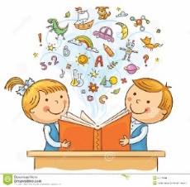 Šolsko leto 2020/2021
PRIPOROČILNI SEZNAM ZA 5. RAZRED
Mate, M.: BABICA V SUPERGAH
Golob, B.: SKRINJA IZ BABIČINE BALE
Pregl, S.: MALE OBLAČNE ZGODBE/ZVEZDA S ČEPICO
Dekleva, M.: BUČKA NA BROADWAYU
TOTALKA ODŠTEKAN DAN
Suhodolčan, P.: KOLESAR NAJ BO!
Hrovat, U.: VAMPIRSKI PARADIŽNIKI/GROZNA ŽEJA
SMETARSKI GUSAR
Zupan, D.: ZGODBA NEKEGA HEKTORJA (eno po izbiri)
Kokalj, T.: KNJIŽNI TAT/TETA CILKA
Milčinski, F.: SKAVT PETER/ZLATA HRUŠKA/MLADA BREDA
Martin, G.: LEDENI ZMAJ
Pregelj, S.: ZGODBE S KONCA KAMENE DODE (eno po izbiri)
Pelseneer, R.: SPONKA
Melville, H.: MOBY DICK
Santos, C.: PRODAM MAMO/PRODAM OČETA/PRODAM ROZINKOTA
Fernandez, P. A.: IME MI JE SKYWALKER
Appel, F.: NAPOLEONOV DVOJNIK
Morpurgo, M.: ČRNA KRALJICA

PESNIŠKI ZBIRKI
Župančič, Oton: POMLADNA LADJA
Majhen, Zvezdana: PENTLJE: pesmi za deklice in dečke

Preberi 4 knjige, nauči se dve pesmi in osvojil-a boš bralno značko.

